Yazılımcılara göre **Program**, bilgisayara bir işlemi yaptırmak için yazılan komutlar dizisidir.

Programlama Nedir ?

Programlama, “**bilgisayara çeşitli görevleri yerine getirmesi için talimat vermenin**” bir yoludur.

## Algoritma Nedir ?

Algoritma belirli bir problemi çözmek veya belirli bir şartı sağlamak için tasarlanmış yoldur. Kesin tek bir çözümü yoktur. Birden fazla alternatifi vardır. Başlangıç ve bitiş noktası olan sonlu işlemler kümesidir.

## Programlama Dili Nedir ?

Eski bilgisayarlar aslında devre ve kabloların yerleriyle oynayarak bir ve sıfırların elle değiştirilmesiyle programlandı. Normal dillerden farklı olarak, programlama dillerindeki anahtar kelimeler sınırlıdır. "Programlama Dili , insanların bilgisayarlarla etkileşime girdiği bir dizi talimattır."

## Sözdizimi (Syntax) Nedir ?

Syntax (Sözdizimi ), yazılan herhangi bir sözün sırasıyla ilgilenen bilim dalıdır.

# Java Nedir ?

## Java Tarihçesi

1991 yılında **Sun Microsystems** şirketi mühendislerinden James Gosling ve 12 arkadaşı Green Project(Yeşil Proje) isimli bir proje geliştirmeye başladılar. Gömülü Sistemler üzerine çalışan **James Gosling** ve ekibi başlangıçta **C** ve **C++** dillerini kullansalar da bu dillerin geliştirdikleri projeye uygun bir dil olmadığını ve geliştirdikleri proje için yetersiz olduğunu görüp yeni bir arayış içine girdiler ve bu sırada “**Oak**” şimdiki adıyla **Java** dili doğmuş oldu.

Java, doğrudan C++ ile bağlantılıdır. C++ ise C’nin devamıdır. Java, karakteristik özelliklerinin birçoğunu bu iki dilden almıştır. C’nin sözdizimi (syntax), C++’ın ise nesne yönelimli programlama (object oriented programming- OOP) kavramları Java’ya miras kalmıştır. Bunun yanı sıra, Java, bu dillerdeki karmaşıklığı ortadan kaldırmış, eksik özelliklerini ise tamamlamıştır.

## Java'nın Avantajları Nelerdir ?

### Basit Olması

### Tarafsız Mimariye Sahip

### Java donanımdan bağımsızdır. Java'yı platform bağımsız kılan özelliği yazılan kaynak kodlar derlendikten sonra ara bir dil olan byte code'a çevrilmesidir. Ara dile çevrilen bu kod parçaları Java Virtual Machine vasıtasıyla yorumlanır ve çalıştırılır. Buradaki tek sorun hız sorunudur. Çünkü işletim sistemiyle birlikte Virtual Machine’de bilgisayarın kaynaklarını kullandığı için daha yavaş çalışmaktadır.

### Nesne Yönelimli Olması

### Zengin Kütüphane Desteği

### Multi-**Thread** & Dinamik

### 'Multi-Thread' bir programda bir çok işlemin aynı zamanda gerçekleşmesi özelliğidir. Eş zamanlı işlemleri programlayabilmenize imkan tanır..Java bu tür program geliştirmeye destekler.

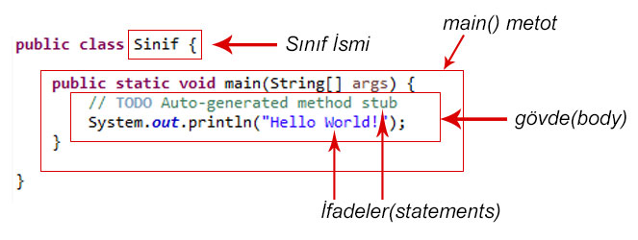

ESCAPE CHARACTERS

\n => new line

\t => tab

\b => backspace

\r => satır başı ekler \r’nin solundaki her şeyi siler

\’ => ekrana ‘ basar

\”Dersleri\” => ekrana “Dersleri” basar

\\ => ekrana \ basar

/** */ JavaDoc

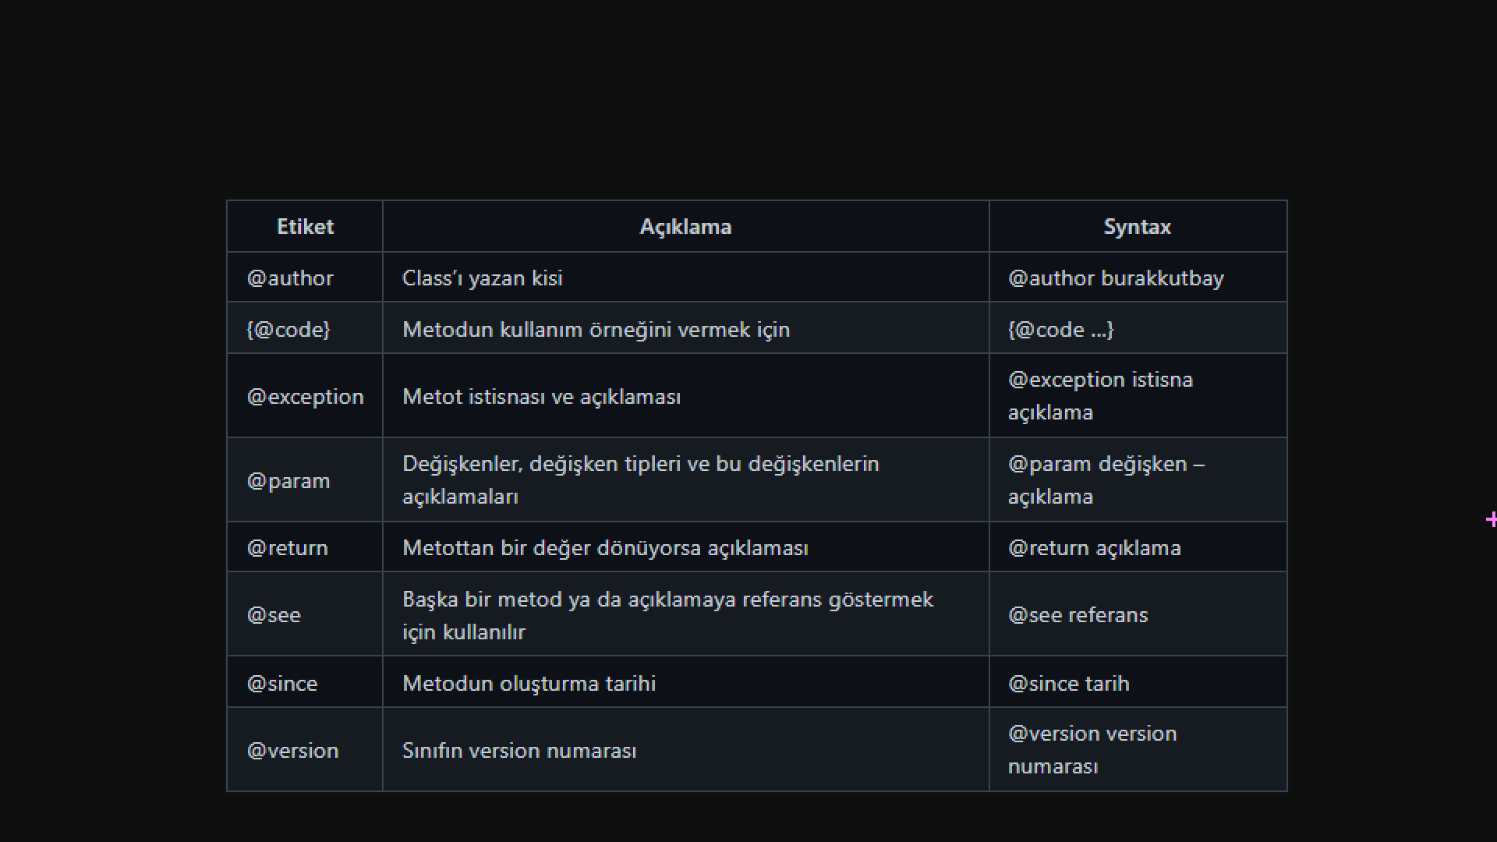

# Değişkenler ve Veri Tipleri

Değişkenler programlamada geçici bilgileri sakladığımız ve programcı tarafından belirlenen yapılardır.  Değişkenlerin 4 özelliği bulunur ; **Veri Tipi, İsim, Değer ve Adres.** Java'da varsayılan olarak tanımlı gelen ilkel tipler (primitive) de olabilir yahut yazılımcıların kendi tanımladığı ilkel olmayan tipler (non-primitive) de olabilir. İlkel tipler her zaman bir değere sahiptir. İlkel olmayan tipler ise 'null' (boş) olabilir.

İlkel (Primitive) Veri Tipleri

Tam sayılar – Byte – Short – Integer – Long – Ondalıklı Sayılar – Float – Double - Karakterler – Char – Mantıksal Değerler – Bolean

Byte 8 bit uzunluğundadır Max 127 Min -128

Short 16 bit uzunluğundadır max 32,767 min -32,768

Integer 32 bit uzunluğundadır Max 2,147,483,647 ve Min 2,147,483,648

Long 64 bit uzunluğundadır Max 9,223,372,036,854,775,807 , Min -9,223,372,036,854,775,808

Float 32 bit boyutundadır. Ve 1.4*10^-45 ile 3.4*10^38 aralığında değer tanımlanabilir. Tam sayı verildiğinde bile 1.0 şeklinde ondalıklı algılar. Float ile Double’ı ayırmak için, float tanımlamalarından sonra ‘f’ veya ‘F’ konulmalıdır.

Double 64 bit boyutundadır 4.9×10^-324 ile 1.8×10^308 aralığında bir değer tanımlanabilir. Üst düzey matematiksel işlemlerde kullanılır.

* **Double** tipi, yüksek duyarlıklı ve hassas matematiksel işlemlerde kullanılır.
* **Float** basittir : hız ve bellek.
* **Double** daha yavaş ve fazla yer kaplar.(Bu işlemler arasında milisaniye oynar)
* **Java** hassas matematiksel işlemler, örneğin sinüs kosinüs fonksiyonları, **double** tipi değer döndürür.

## ****Char****

Java'da karakter değişkenleri saklamak için **Char** kullanılır. Char veri tipleri birleşerek **String** Sınıfından bir yapıya dönüşür

* Diğer dillere göre **Char** Java’da 16 bittir.
* Java **Unicode** karakter setini kullanır ve tüm dilleri içerir.
* Java evrensel bir dil olarak tasarlandığı için karakter seti de evrensel set olan **Unicode** ile tanımlanmıştır.

## Boolean

Java, mantıksal değerleri saklamak için **boolean** adında bir tipe sahiptir.

**String** sınıfı **java.lang** kütüphanelerinde bulunan ve metinlerle ilgili her türlü işlemin yapıldığı sınıftır.

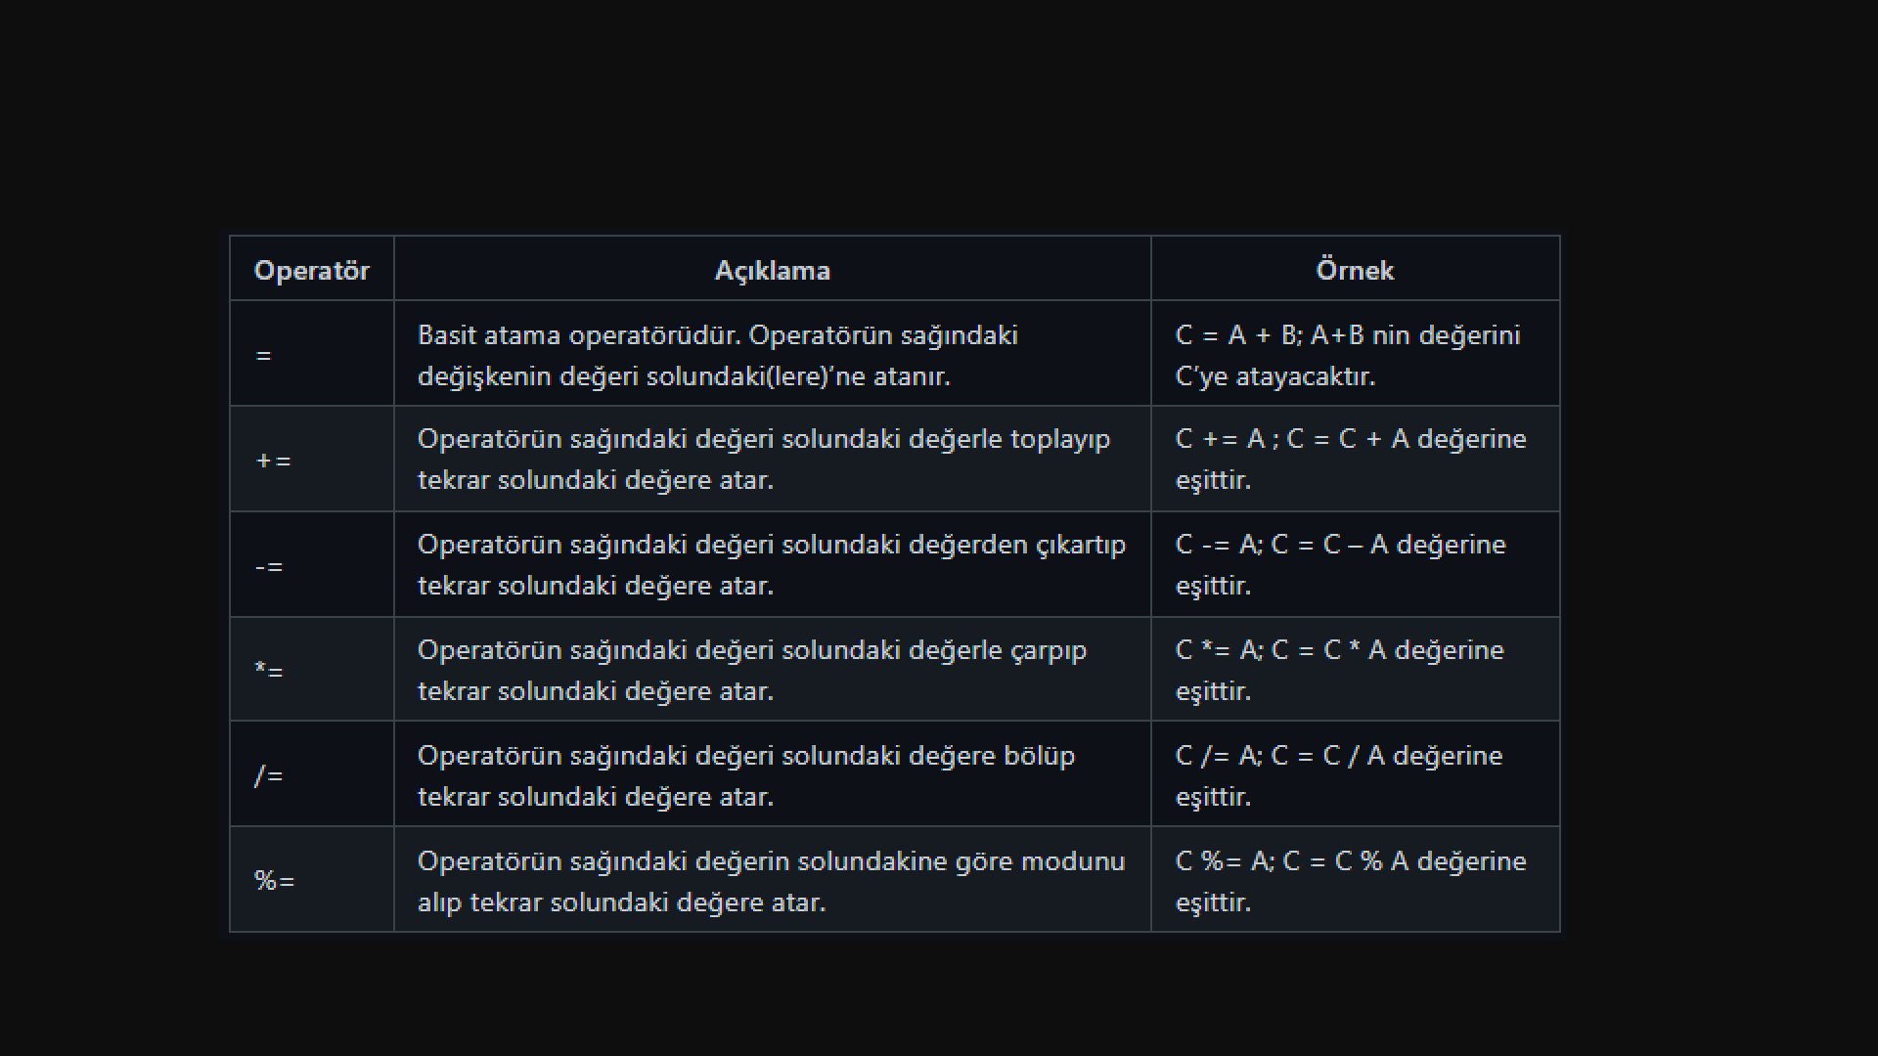

# Kullanıcıdan Veri Alma

import java.util.Scanner;

int a;  
Scanner input=new Scanner(System.*in*);  
System.*out*.print("A sayısını giriniz: ");  
a=input.nextInt();  
System.*out*.println(a);

